Disseny d' Interficies Web
RA1: Planificació d'Interficies Web
Activitat 3: Disseny dels Wireframes i del Mapa de Navegació
Per a aquesta activitat he triat la proposta 1, el blog de viatges, i li he posat el nom Volant el Món. L'he triada perquè així queda ben diferent de la botiga de roba de l'activitat 2 i perquè el mapa interactiu i els filtres donen molt joc. Primer he fet el mapa de navegació per tenir clara l'estructura del lloc i després el wireframe de cadascuna de les set páginas: inici, destinacions, sobre l'autor, consells de viatge, galeria, mapa interactiu i recursos.
1. Mapa de navegació
El mapa segueix l'estructura de l'enunciat: l'inici connecta amb les sis seccions del blog i, a sota de cada secció, les subpàgines o filtres que té. Sota Destinacions hi ha els cinc continents, i de cada continent es pot anar a les seves entrades. Les línies discontínues taronges són els enllaços relacionats: per exemple, la fitxa de cada lloc del mapa interactiu obre les entrades relacionades d'aquell lloc.
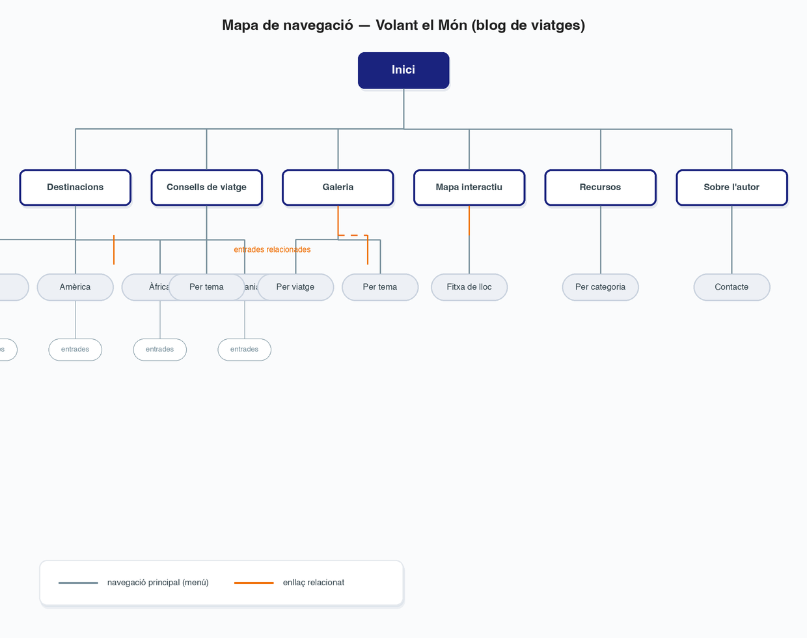
Figura 1. Mapa de navegació de Volant el Món

2. Wireframes de les páginas
Tots els wireframes comparteixen la mateixa capçalera (logo, cerca i menú amb les set seccions, marcant en blau la secció activa) i el mateix peu, així la navegació és coherent a tot el blog. El que canvia a cada página és el cos central:
Inici. És la portada: l'últim viatge en gran com a destacat, les últimes entrades en targetes, una secció de destacats i un accés ràpid per continents.
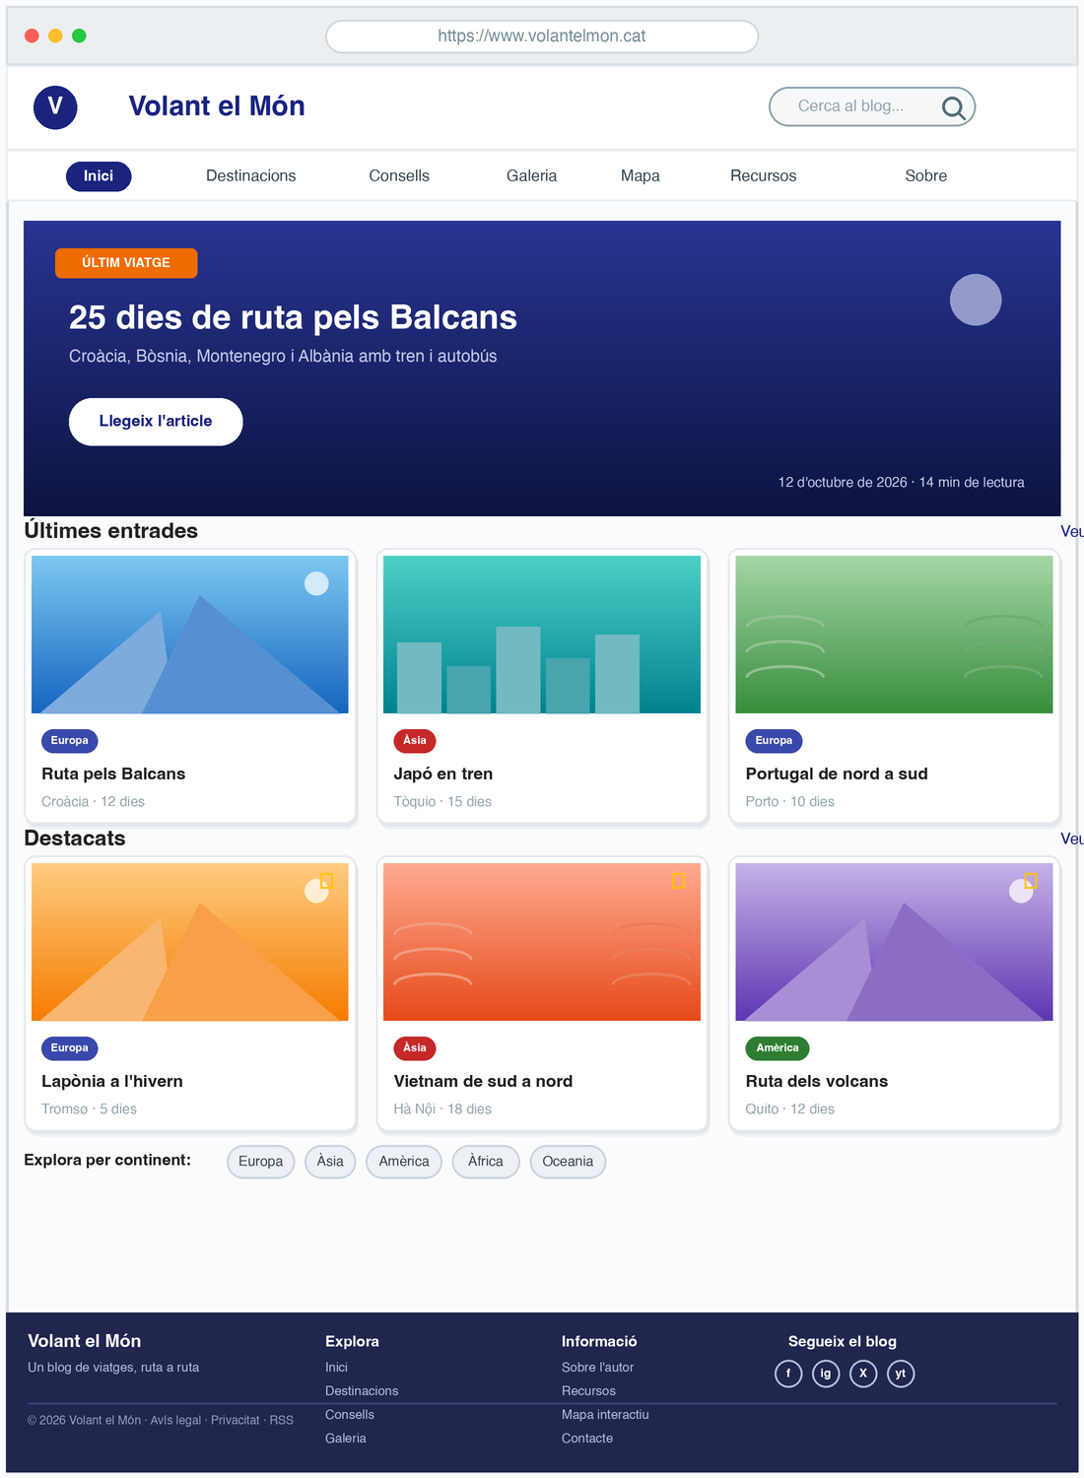
Figura 2. Wireframe de la página d'inici

Destinacions. Totes les entrades agrupades per continent, amb una barra de filtres per continent i tipus de viatge (ruta, ciutat, platja, aventura).
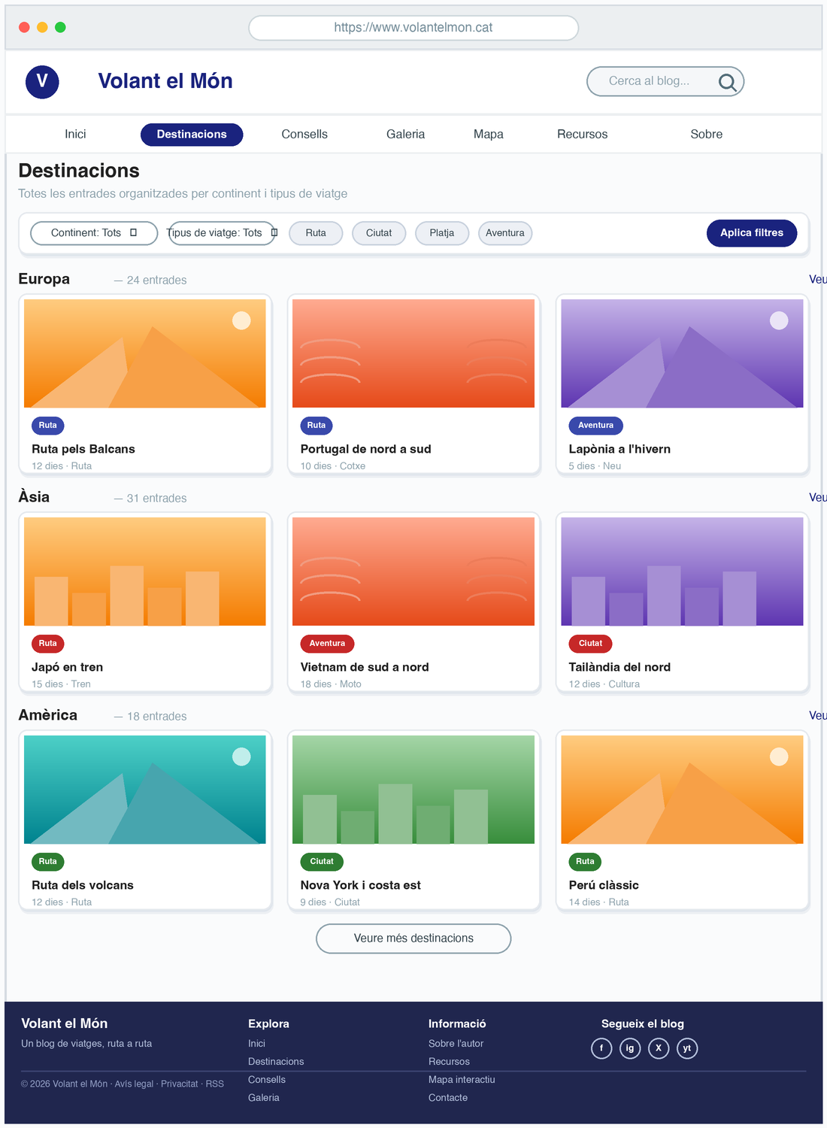
Figura 3. Wireframe de la página de destinacions

Sobre l'autor. Presentació amb foto, la història del blog, les xifres (països, entrades, anys) i una caixa de contacte.
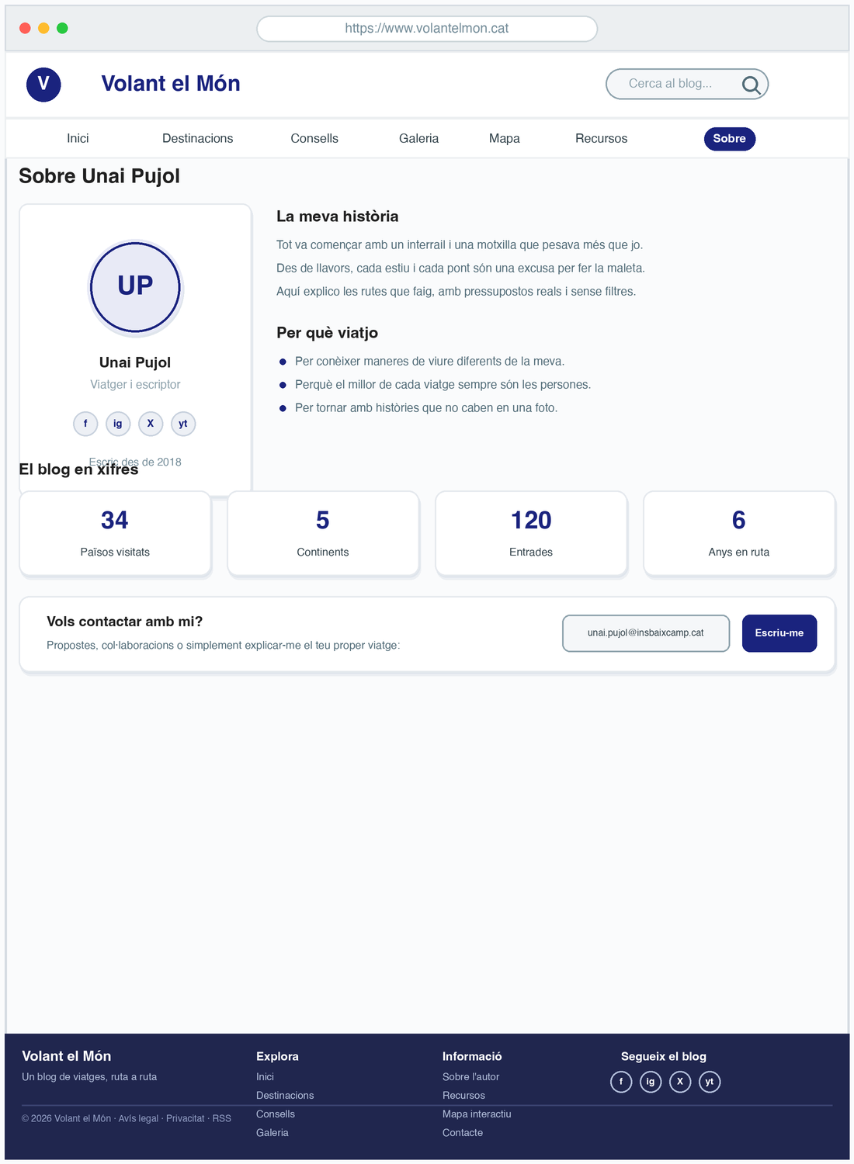
Figura 4. Wireframe de la página sobre l'autor

Consells de viatge. Llista d'articles amb el filtre per temes (motxilla, transport, diners, seguretat...), una barra lateral amb els més llegits i el butlletí.
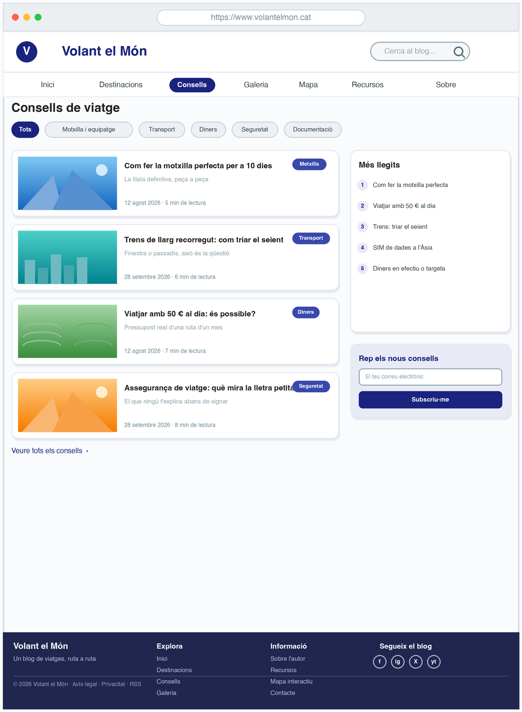
Figura 5. Wireframe de la página de consells de viatge

Galeria. Graella de fotos tipus masonry amb filtres per viatge i per tema, i el botó de carregar més fotos.
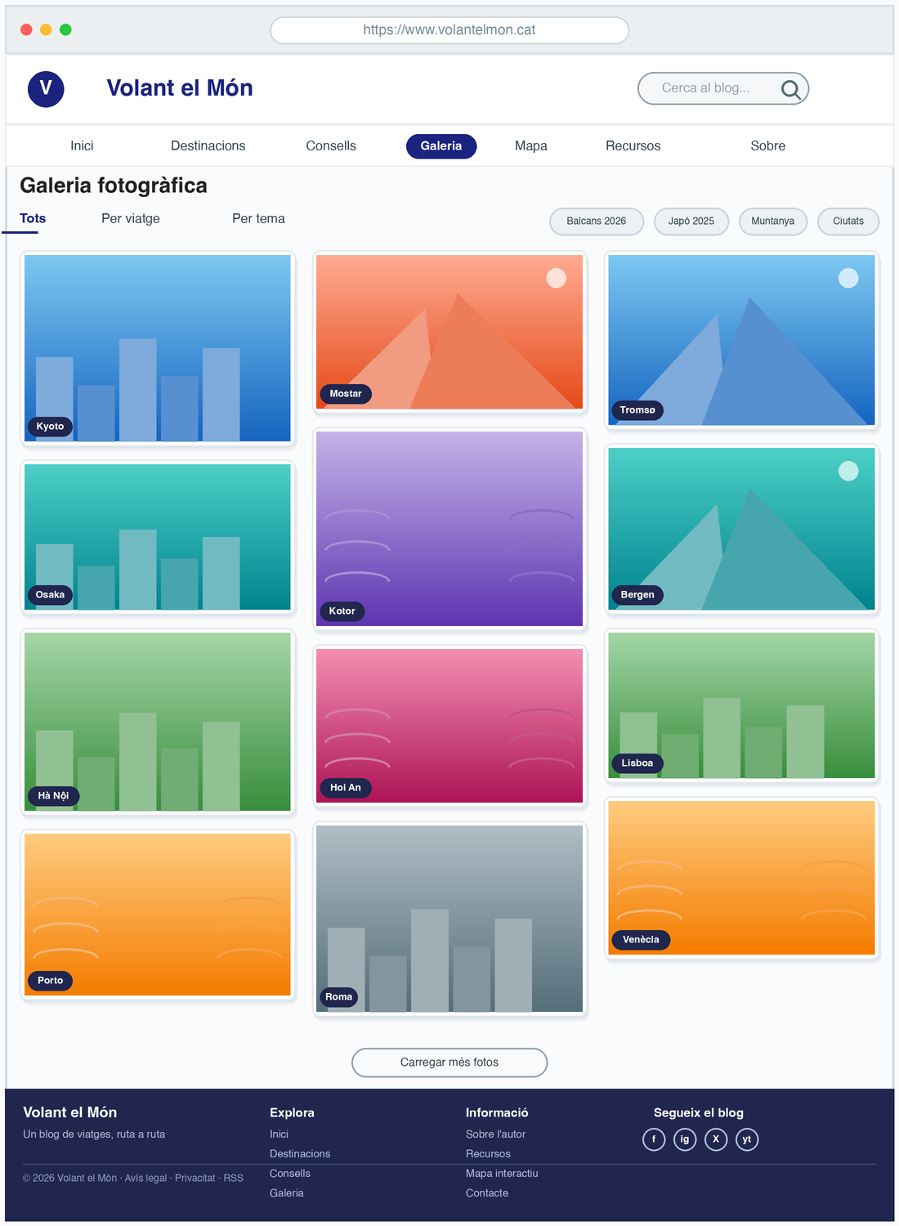
Figura 6. Wireframe de la galeria fotogràfica

Mapa interactiu. El mapa amb un punt per cada lloc visitat (del color del seu continent) i una llista al costat que enllaça amb les entrades de cada lloc.
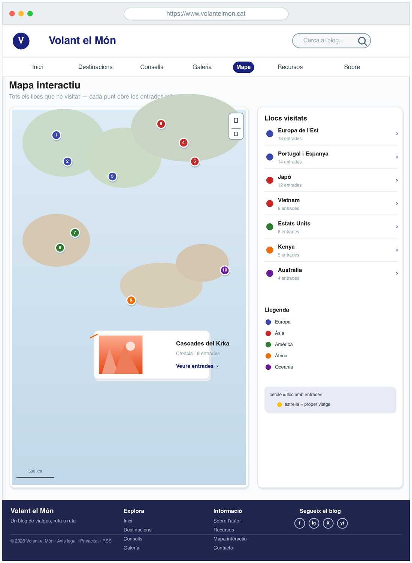
Figura 7. Wireframe del mapa interactiu

Recursos. Targetes d'enllaços agrupades per temes (vols, allotjament, diners...) amb una nota d'afiliació i una targeta per suggerir recursos nous.
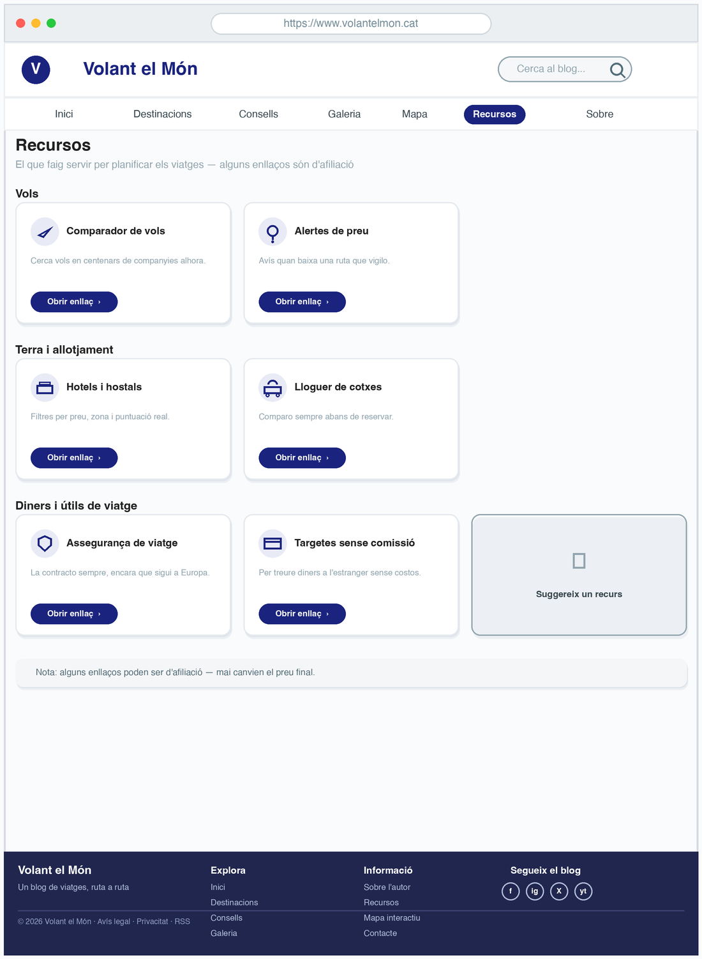
Figura 8. Wireframe de la página de recursos

